

Warszawa
2013-05-30
Wersja 0.1
PROJEKT: Modernizacja sposobu świadczenia usług przez wymiar sprawiedliwości
Dokumentacja Operacyjna: SLM
ZADANIE nr 9: Opracowanie i wdrożenie wybranych procesów zarządzania usługami IT wraz ze wspierającym systemem informatycznym

Zamawiający |  |  |  |  | Wykonawca

Spis treści
1 Cel i przeznaczenie dokumentu 4
1. Kontekst 4
2. Cel powstania dokumentu 4
3. Przeznaczenie dokumentu 4
2 Zarządzanie usługami i Umowami SLA 5
4. Dostęp do modułu 5
2.1.1 Dostęp administracyjny 5
2.1.2 Dostęp dla operatorów I i II linii wsparcia 5
2.1.3 Dostęp dla użytkowników końcowych 7
5. Katalog usług 8
6. Dane o umowach SLA i miernikach SLO 10
2.1.4 SLO reakcji 11
2.1.5 SLO dostępności 12
7. Subskrypcje 14
8. Zarządzanie kalendarzami i tabelą dni wolnych 15
9. Powiadomienia email związane z SLA 16
3 Procedura definiowania nowej usługi biznesowej 17
4 Procedura wyłączenia usługi 28
5 Monitorowanie i raportowanie usług 29
10. Monitorowanie pojedynczych zgłoszeń i incydentów 29
11. Monitorowanie pojedynczych elementów CI 29
12. Podsumowanie rozliczenia Umów SLA 30
6 Spis tabel i rysunków 32

Cel i przeznaczenie dokumentu

Kontekst
Dokument niniejszy pt. „Dokumentacja Operacyjna: SLMSLM” jest częścią dokumentacji, która powstała w ramach projektu „Modernizacja sposobu świadczenia usług przez wymiar sprawiedliwości”.
Projekt prowadzony jest w ramach umowy nr 17 zawartej dn. 24.04.2013 pomiędzy Ministerstwem Sprawiedliwości (zwanego dalej Zamawiającym) (…) (zwanego dalej Wykonawcą).

Cel powstania dokumentu
Dokument niniejszy stanowi opis funkcjonalności systemu HP Service Manager w Ministerstwie Sprawiedliwości, w zakresie zadań administracyjnych.

Przeznaczenie dokumentu
Dokument przeznaczony jest dla:
- Menedżer Zarządzania Usługami

Zarządzanie usługami i Umowami SLA

Dostęp do modułu

Dostęp administracyjny
Operatorzy uprawnieni do korzystania z menu modułu SLM na prawach administracyjnych muszą posiadać następujące atrybuty:
- Nadane słowo uprawniające „MF SLM MENU”
- Ustawiony profil w zakresie modułu SLM o nazwie „sysadmin”
Dostępne jest wówczas menu:
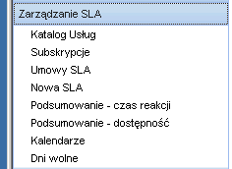
Rysunek 1
- „Katalog Usług” – zarządzanie danymi o usługach
- „Subskrypcje” – zarządzanie subskrypcjami do usług
- „Umowy SLA” – zarządzanie Umowami SLA i ich miernikami
- „Nowa SLA” – kreator tworzenia nowej Umowy SLA
- „Podsumowanie – czas reakcji” – systemowy raport dotyczący spełniania przez SLA terminów reakcji
- „Podsumowanie – dostępność” – systemowy raport dotyczący spełniania przez SLA dostępności
- „Kalendarze” – zarządzanie kalendarzami SLA (harmonogram godzin roboczych w tygodniu)
- „Dni wolne” – zarządzanie listą dni wolnych od pracy

Dostęp dla operatorów I i II linii wsparcia
Operatorzy I i II linii wsparcia korzystają z domyślnego dostępu do danych w module SLM w ramach modułów merytorycznych – dane o SLA dostępne są w zakładce „SLA” w zgłoszeniach i incydentach. W modułach zarządzania zmianą Umowy SLA nie są określone.
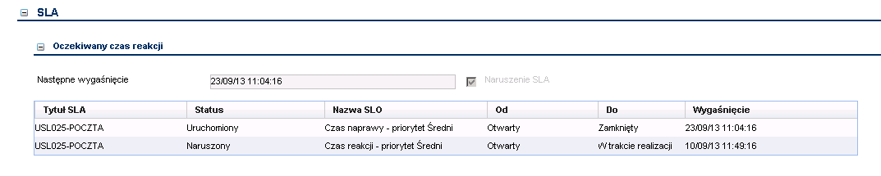
Rysunek 2
- „Tytuł SLA” – nazwa usługi oraz Umowy SLA, której dotyczą dane
- „Status” – bieżący status miernika SLA
  - Uruchomiony – naliczanie miernika SLA uruchomione
  - Wstrzymany – naliczanie miernika SLA wstrzymane
  - Naruszony – miernik przekroczony
  - Osiągnięty – miernik osiągnięty
- „Nazwa SLO” – nazwa miernika SLA
  - „Czas reakcji – priorytet …” – termin pobrania incydentu do realizacji
  - „Czas naprawy – priorytet …” – całkowity termin realizacji
- „Od” – status incydentu, w którym rozpoczyna się naliczanie miernika
- „Do” – status incydentu, w którym kończy się naliczanie miernika
- „Wygaśnięcie” – data wymagana dla miernika lub data jego osiągnięcia/przekroczenia

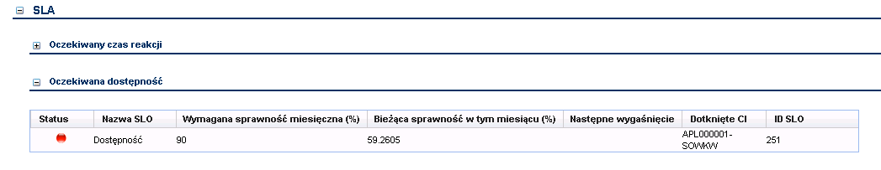
Rysunek 3
- „Status” – status dostępności w bieżącym miesiącu
  - kolor czerwony – dostępność przekroczona
  - kolor zielony – dostępność osiągnięta
- „Nazwa SLO” – nazwa miernika (stały tekst „Dostępność”)
- „Wymagana sprawność miesięczna” – określona w SLA dostępność miesięczna
- „Bieżąca sprawność w tym miesiącu” – wynik osiągnięty w bieżącym miesiącu z uwzględnieniem wszystkich przestojów zarejestrowanych przez pracowników II linii wsparcia
- „Następne wygaśnięcie” – nie dotyczy
- „Dotknięte CI” – element EK, którego dotyczy pomiar dostępności
- „ID SLO” – wewnętrzny identyfikator systemu dla miernika
W zakładce „Nadchodzące alerty” podane są terminy alertów związanych z osiągnięciem założonych progów realizacji SLA
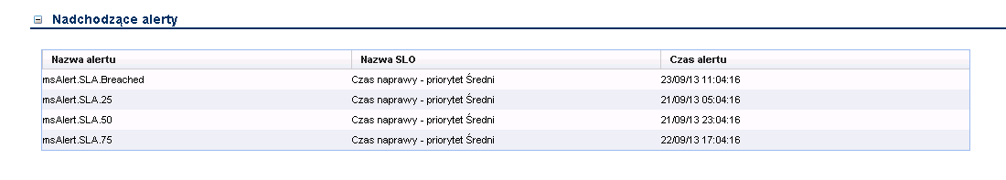
Rysunek 4
- „Nazwa alertu” – nazwa symboliczna powiadomienia
  - msAlert.SLA.25 – upłynięcie 25% czasu na realizację
  - msAlert.SLA.50 – upłynięcie 50% czasu na realizację
  - msAlert.SLA.75 – upłynięcie 75% czasu na realizację
  - msAlert.SLA.Breached - przekroczenia SLA dla incydentu
  - msAlert.SD.Breached – przekroczenie SLA dla zgłoszenia
- „Nazwa SLO” – miernik związany z powiadomieniem
  - „Czas reakcji – priorytet …” – czas na pobranie incydentu do realizacji
  - „Czas naprawy – priorytet …” – całkowity czas realizacji
- „Czas alertu” – termin, w którym wystąpi alert/powiadomienie

Dostęp dla użytkowników końcowych
Użytkownik końcowy (pracownik MS/Resort) ma dostęp do modułu SLM w postaci listy usług, do których jest przypisany oraz w postaci kolumny z datą terminu realizacji zgłoszenia.
Lista dostępnych usług (pozycja menu: „Usługi”)
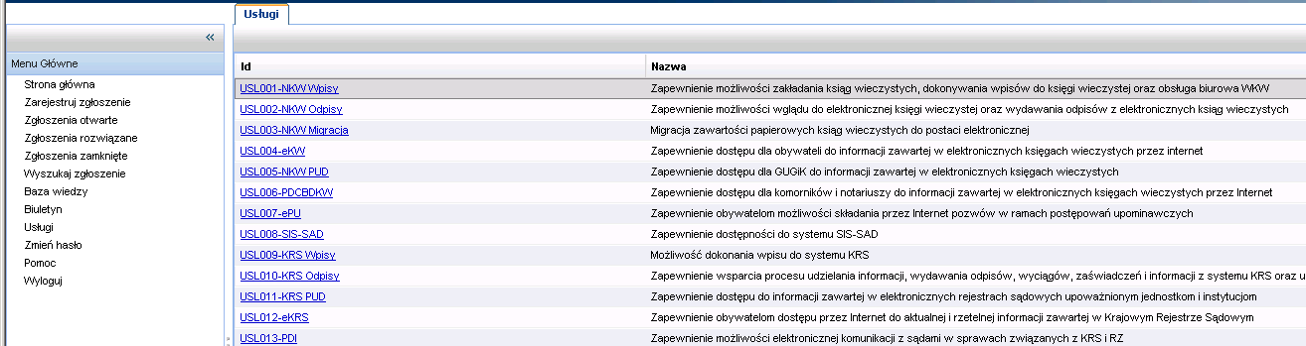
Rysunek 5
Termin realizacji (pozycja menu: „Zgłoszenia otwarte”, kolumna ”Termin realizacji”)
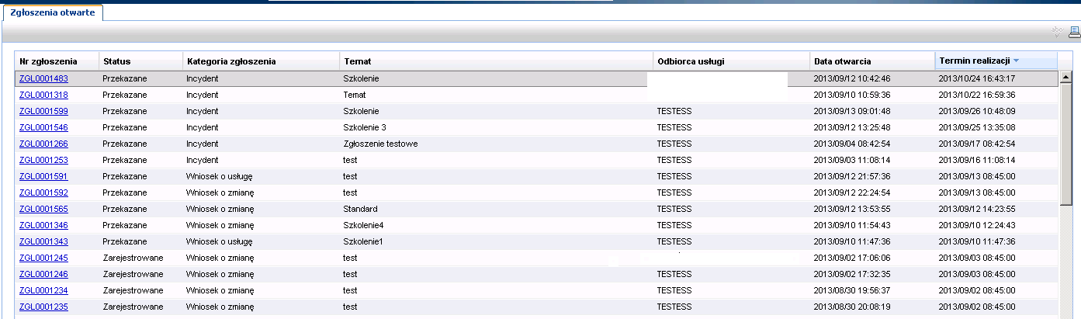
Rysunek 6

Katalog usług
Po wejściu do menu „Zarządzanie SLA/Katalog usług” prezentowana jest formatka z danymi o usłudze.
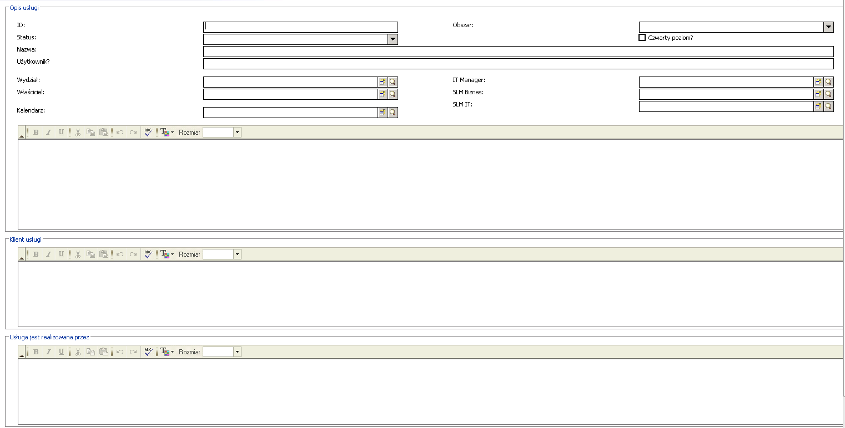
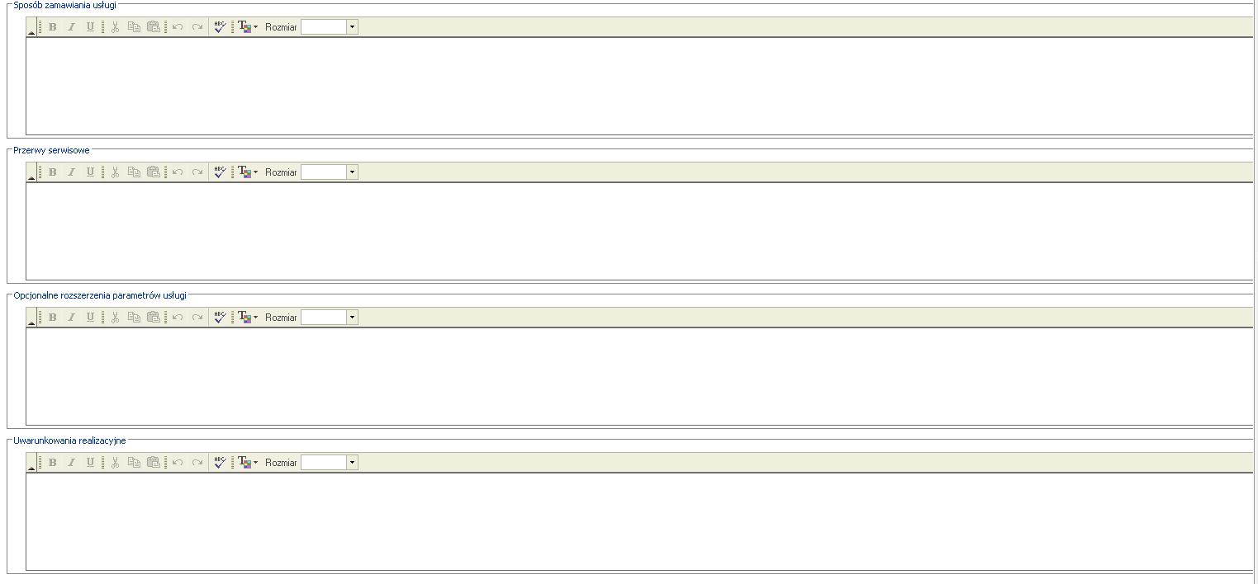
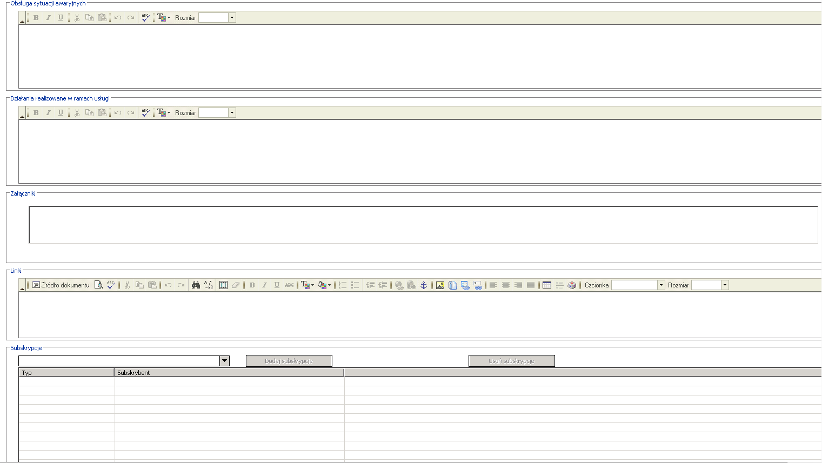
Rysunek 7
- ID – identyfikator usługi w systemie HPSM
- Status – aktualny status usługi (TAK – aktywna, NIE – nieaktywna)
- Kalendarz – kalendarz naliczania SLA (dni i godziny robocze)
- Czwarty poziom – znacznik, który powoduje, że w zgłoszeniach pojawia się czwarty poziom kategoryzacji, związany z wersją aplikacji, która dostarcza usługi
- Załączniki – obszar na wklejanie załączników
- Linki – obszar na wklejanie linków (łączy URL)
- Subskrypcje – aktualne subskrypcje do usługi
Pozostałe parametry usługi umieszczone w poszczególnych sekcjach formatki pochodzą z Katalogu Usług opisanego w MS w oddzielnych dokumentach.

Dane o umowach SLA i miernikach SLO
Po wejściu do menu „Zarządzanie SLA/Umowy SLA” prezentowana jest formatka danych o wybranej Umowie SLA.
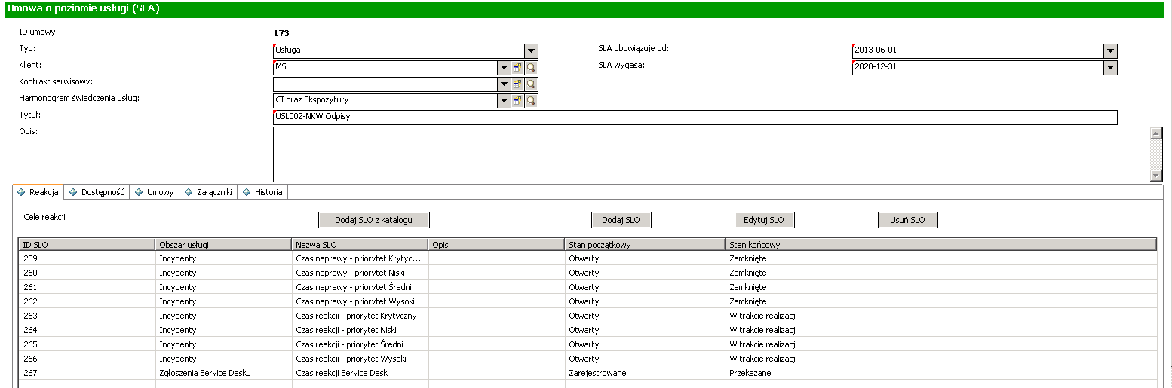
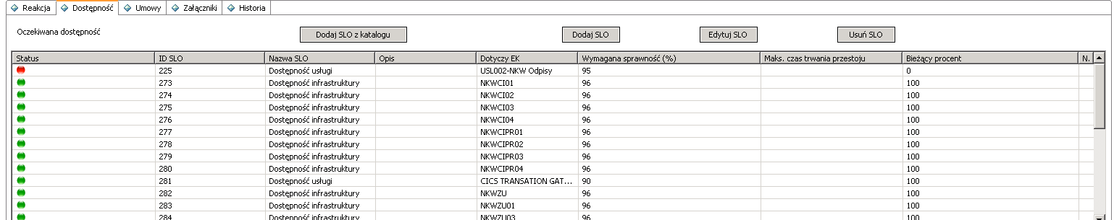
Rysunek 8
- ID umowy – unikalny numer nadawanych przez HPSM
- Typ – należy wybrać „Usługa”
- Klient – należy wybrać „MS”
- Harmonogram świadczenia usług - dni i godziny robocze dla naliczania terminów SLA
- Tytuł – nazwa SLA, należy używać nazwy identycznej z nazwą usługi
- Opis – pole opisowe
- SLA obowiązuje od – data początku obowiązywania SLA, przed tą datą system nie nalicza SLA
- SLA wygasa – data końca obowiązywania SLA, po tej dacie system nie nalicza SLA
- Zakładka: Reakcja – lista SLO związanych z czasami obsługi dla danej SLA, musi zawierać 9 pozycji – po jednej na każdą kombinację Priorytetu/Typu dla incydentów/wniosków oraz czas reakcji SD dla zgłoszeń
- Zakładka: Dostępność – lista SLO związanych z dostępnością usługi i jej elementów składowych, powinna zawierać co najmniej jedną pozycję – SLA dostępności dla samej usługi
- Zakładka: Umowy – nie używane
- Zakładka: Załączniki – obszar na załączniki, np. papierową wersję Umowy
- Zakładka: Historia – podsumowanie spełniania warunków SLA liczone w poszczególnych miesiącach
Dostępne przyciski:
- Dodaj SLO z katalogu – dodanie SLO na podstawie wzorca
- Dodaj SLO – nie używane
- Edytuj SLO – wejście do edycji SLO wskazanego na liście
- Usuń SLO – usunięcie SLO wskazanego na liście

SLO reakcji
Dostęp do SLO odbywa się z ekranu Umowy SLA, zakładki „Reakcja” i przycisku „Edytuj SLO”. Tworzenie nowych SLO powinno się odbywać tylko przez użycie przycisku „Dodaj SLO z katalogu”.
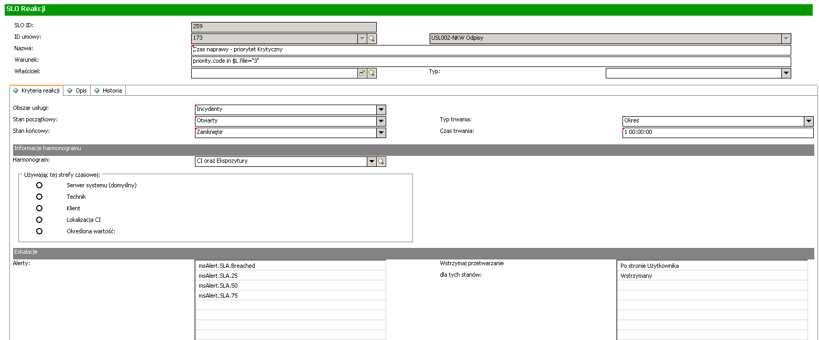
Rysunek 9
- SLO ID: - unikalny numer nadawanych przez HPSM
- ID Umowy – ID/nazwa Umowy SLA, której dotyczy SLO
- Nazwa – nazwa opisowa SLO
- Właściciel/Typ – nie używane
- Warunek – system wylicza wyrażenie zawarte w tym polu, aby do zgłoszenia podłączyć właściwe SLO, nie należy zmieniać tego pola po pobraniu SLO z katalogu wzorców
- Obszar usługi – obiekty, których dotyczy SLO, nie należy zmieniać tego pola po pobraniu SLO z katalogu wzorców
- Stan początkowy – status, od którego rozpoczyna się działanie SLO, nie należy zmieniać tego pola po pobraniu SLO z katalogu wzorców
- Stan końcowy – status, na którym kończy się działanie SLO, nie należy zmieniać tego pola po pobraniu SLO z katalogu wzorców Typ trwania – w rozwiązaniu dla MF wskazanie na pole w rekordzie zgłoszenia gdzie jest przechowywany termin realizacji
- Typ trwania – należy wybrać „Okres”
- Czas trwania – czas na pobranie/realizację incydentu/wniosku, podawane w konwencji ilość dni ilość godzin: ilość minut: ilość sekund
  - Np. zapis 08:00:00 oznacza 8 godzin w kalendarzu „MS” czyli jeden dzień roboczy
  - Np. zapis 1 16:00:00 oznacza 24+16=40 godzin w kalendarzu „MS” czyli pięć dni roboczych (40/8=5)
- Harmonogram - kalendarz, w którym liczone jest SLO
- Używając tej strefy czasowej – nie używane
- Alerty – powiadomienia email używane do kontroli przekraczania SLA, należy pozostawić wartości wybrane z katalogu wzorców
- Wstrzymaj przetwarzanie dla tych statusów – należy pozostawić wartości „Po stronie Użytkownika” i „Wstrzymany”, które oznaczają, że SLA nie jest naliczane podczas wstrzymania zgłoszenia
- Zakładka Opis – pole opisowe
- Zakładka Historia – pokazuje wyliczone przez system dane o spełnianiu danego SLO w poszczególnych miesiącach

SLO dostępności
Dostęp do SLO odbywa się z ekranu Umowy SLA, zakładki „Dostępność” i przycisku „Edytuj SLO”. Tworzenie nowych SLO powinno się odbywać tylko przez użycie przycisku „Dodaj SLO z katalogu”.
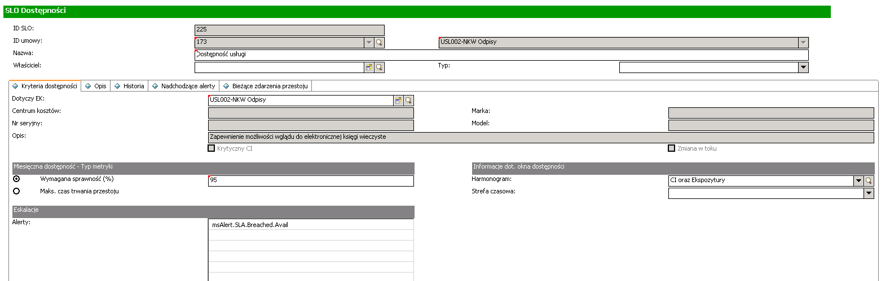
Rysunek 10
- SLO ID: - unikalny numer nadawanych przez HPSM
- ID Umowy – ID/nazwa Umowy SLA, której dotyczy SLO
- Nazwa – nazwa opisowa SLO
- Właściciel/Typ – nie używane
- Dotyczy EK – należy wskazać element infrastruktury lub usługę (jeden element infrastruktury może występować w kilku SLO, związanymi z różnymi usługami)
- Centrum kosztów/Numer seryjny/Marka/Moduł/Opis – pola pobierane z bazy CMDB, dotyczące wybranego EK, mogą być nie wypełnione
- Wymagana sprawność (%) – wymagany, procentowy wskaźnik dostępności w miesiącu
- Max. czas trwania przestoju – nie używane
- Harmonogram - kalendarz, w którym liczone jest SLO
- Strefa czasowa – nie używane
- Alerty – powiadomienia email używane do kontroli przekraczania SLA, należy pozostawić wartości wybrane z katalogu wzorców
- Zakładka Opis – pole opisowe
- Zakładka Historia – rozliczenie spełniania SLO w poszczególnych miesiącach
- Zakładka Nadchodzące Alerty – lista przyszłych powiadomień email związanych z przekroczeniem dostępności
- Zakładka Bieżące zdarzenia przestoju – lista aktualnych incydentów/wniosków, w których zaznaczono okres przestoju danego elementu EK

Subskrypcje
Po wejściu do menu „Zarządzanie SLA/Subskrypcje” prezentowana jest formatka do wyszukiwania/dodawania manualnego subskrypcji oraz formatka danych o wybranej subskrypcji.
Na potrzeby wyszukiwania subskrypcji przed wybraniem subskrybenta należy wskazać typ subskrybenta – jednostka organizacyjna lub osoba kontaktowa.
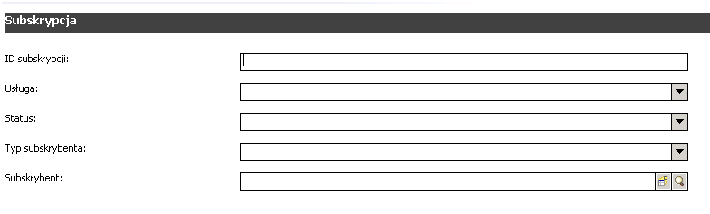
Rysunek 11
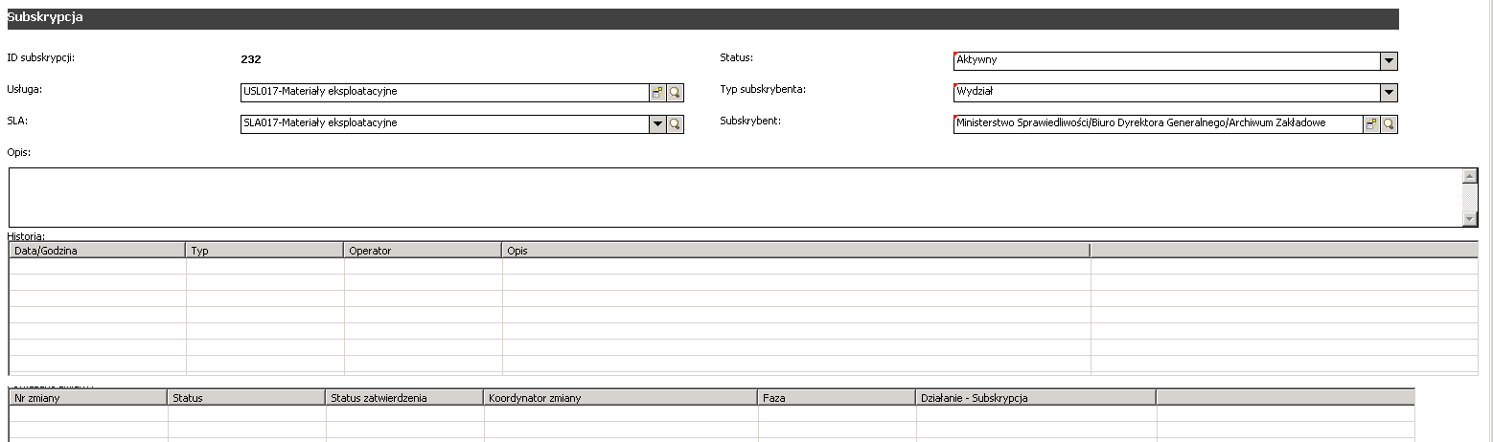
Rysunek 12
- ID subskrypcji – unikalny numer generowany przez HPSM
- Usługa – usługa, której dotyczy subskrypcja
- SLA – umowa SLA, której dotyczy subskrypcja
- Status – status subskrypcji
- Typ subskrybenta – Departament lub Osoba
- Subskrybent – pełna nazwa jednostki organizacyjnej lub identyfikator osoby kontaktowej
- Opis – pole opisowe
Pozostałe pola są nieużywane.

Zarządzanie kalendarzami i tabelą dni wolnych
Po wejściu do menu „Zarządzanie SLA/Kalendarze” prezentowana jest formatka danych dotyczących wybranego kalendarza. Zdefiniowane kalendarze są następnie używane w definicji usługi/Umowy SLA/miernika SLO.
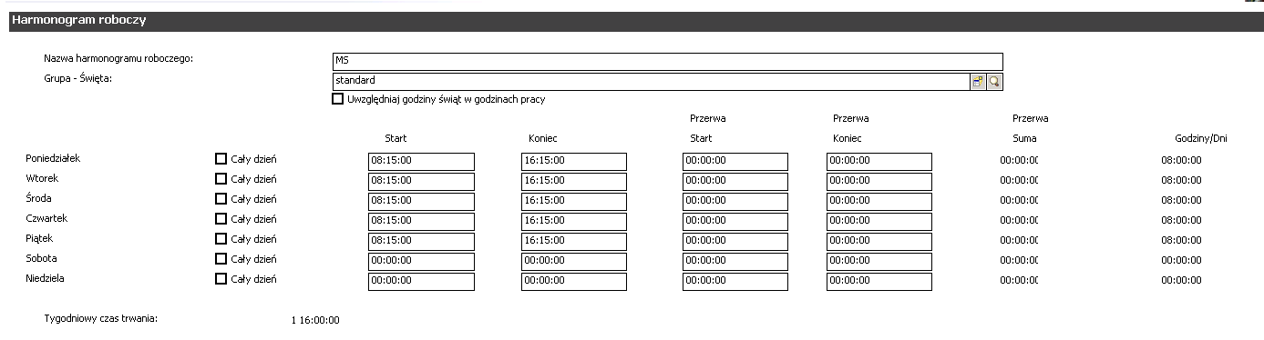
Rysunek 13
- Nazwa harmonogramu roboczego – unikalna nazwa kalendarza
- Grupa – Święta – odniesienie do tabeli dni wolnych, należy ustawić wartość „standard”
- Uwzględnij godziny świąt w godzinach pracy – używane tylko dla kalendarza 24h/7dni, należy odznaczyć
- Cały dzień – używane tylko dla kalendarza 24h/7 dni
- Start – początek dnia pracy
- Koniec – koniec dnia pracy
- Przerwa start – początek przerwy, nie używane
- Przerwa koniec – koniec przerwy, nie używane
- Przerwa – suma godzin przerwy
- Godziny/dni – suma godzin roboczych w dniu
- Tygodniowy czas trwania – suma godzin roboczych w tygodniu (1 16:00:00=24h+16h=40h, 40h/8h=5 dni roboczych)
Do każdego kalendarza należy dowiązać tabelę dni wolnych. Obecnie przyjęto, że jest to jedna tabela o nazwie „standard”. Tabele dni wolnych edytowane są w menu „Zarządzanie SLA/Dni wolne”. Na każdy rok kalendarzowy należy zdefiniować odpowiednie dni wolne.
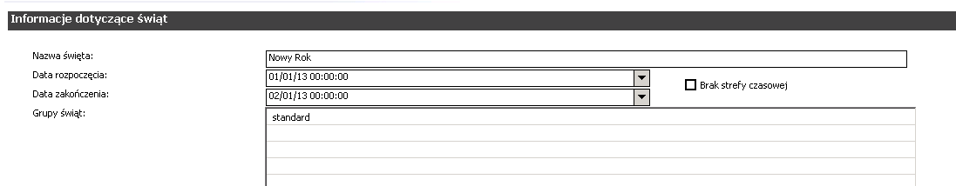
Rysunek 14
- Nazwa święta – nazwa dnia wolnego
- Data rozpoczęcia – godzina 00:00:00 rozpoczęcia dnia wolnego
- Data zakończenia – godzina 00:00:00 rozpoczęcia następnego dnia roboczego
- Grupy świąt – należy ustawić wartość „standard”
- Brak strefy czasowej – nie używane

Powiadomienia email związane z SLA
W systemie HPSM zdefiniowane są następujące powiadomienia (alerty) związane z upłynięciem terminów mierników SLA.
- 25% - wykorzystanie 25% czasu na realizację zgłoszenia, wysyłany z incydentu do osoby realizującej incydent
Temat: Upłynęło 25 procent SLA w incydencie/wniosku %S
- 50% - wykorzystanie 25% czasu na realizację zgłoszenia, wysyłany z incydentu do osoby realizującej incydent
Temat: Upłynęło 25 procent SLA w incydencie/wniosku %S
- 75% - wykorzystanie 25% czasu na realizację zgłoszenia, wysyłany z incydentu do osoby realizującej incydent
Temat: Upłynęło 25 procent SLA w incydencie/wniosku %S
- 100% - przekroczenie 100% czasu na realizację zgłoszenia, wysyłany z incydentu do osoby realizującej incydent i Menedżera Grupy Wsparcia, na której wisi incydent/wniosek
Temat: Przekroczono parametr SLA w incydencie/wniosku %S
- x% - przekroczenie x% dostępności elementu EK, wysyłany z tabeli przestojów do Menedżera Konfiguracji
Temat: Przekroczono dostępność elementu usługi %S
- 100% - przekroczenie 0.5h czasu reakcji SD, wysyłany ze zgłoszenia do: Właściciela Usługi po stronie IT, SLM Usługi po stronie IT, grupy ServiceDesk
Temat: Przekroczono SLA w zgłoszeniu %S
Formatka dla alertu ze zgłoszeń:
Rysunek 15
Formatka dla alertu z incydentów:
Rysunek 16

Procedura definiowania nowej usługi biznesowej
- Zdefiniować kalendarz pracy dla nowej usługi (krok opcjonalny)
Krok opcjonalny, możliwe jest użycie istniejącego kalendarza. Kalendarze definiowane są w menu „Zarządzanie SLA/Kalendarze”. Należy:
  - wybrać istniejący kalendarz
  - zmienić jego nazwę
  - ustalić godziny pracy w tygodniu
  - nacisnąć przycisk „Dodaj”
Po dodaniu nowego kalendarza należy przebudować listę globalną „Calendars”

- Zdefiniować element EK dotyczący usługi biznesowej (krok obowiązkowy)
Nowe elementy EK definiowane są w menu „Zarządzanie konfiguracją/Elementy konfiguracji” z użyciem opcji „Nowy”
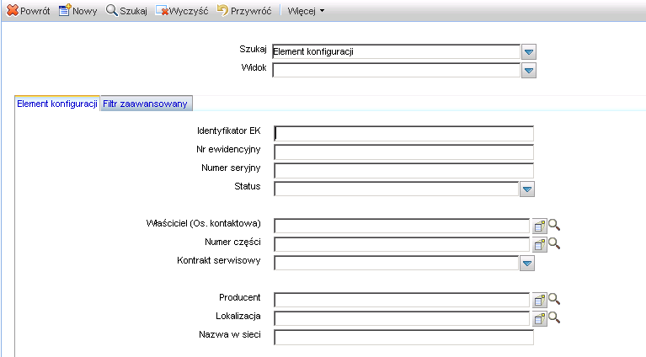
Rysunek 17
Po uruchomieniu opcji „Nowy” należy wskazać typ elementu EK – „Usługa” i nacisnąć przycisk „Następny”.
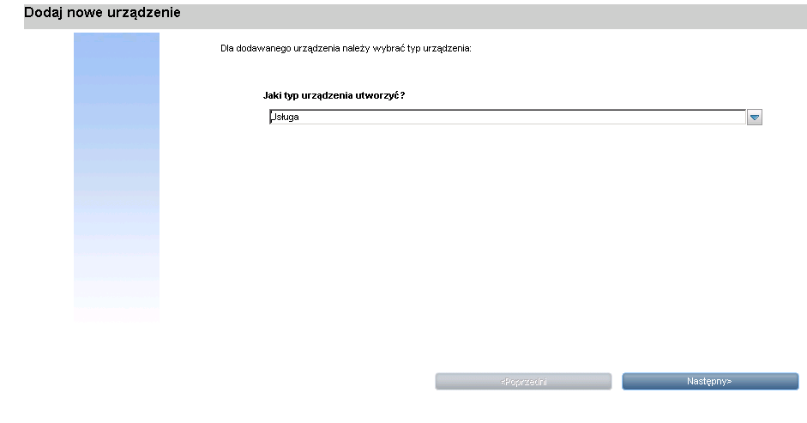
Rysunek 18
Na kolejnej formatce należy wypełnić pola Identyfikator (zgodnie ze standardem „USL###-nazwa usługi”), Grupa administratorów (wartość „SERVICEDESK”), Podtyp (wartość „Usługa biznesowa”) i Status (wartość „W użyciu”)jak podano niżej.
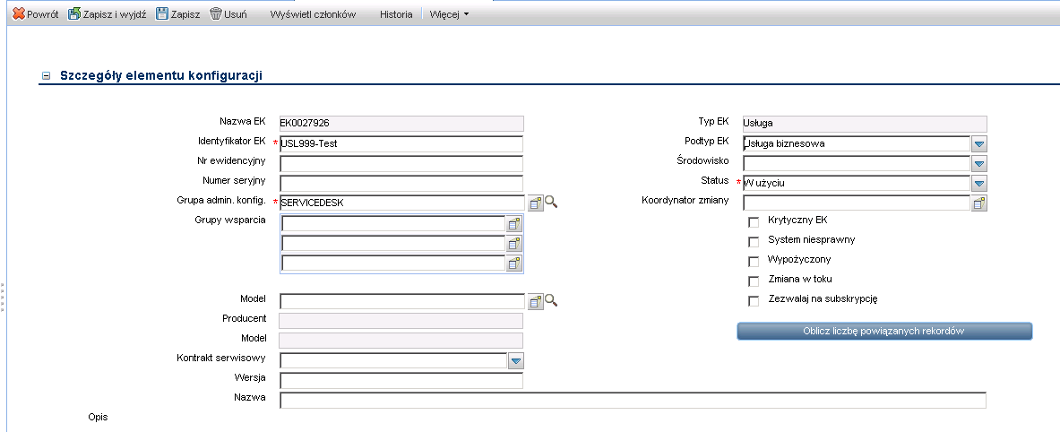
Rysunek 19
Następnie należ nacisnąć przycisk „Zapisz i wyjdź”.
- Zdefiniować parametry usługi biznesowej
Nową usługę definiuje się w menu „Zarządzanie SLA/Katalog Usług”. Należy odszukać usług dodaną w kroku nr 1 i uzupełnić jej parametry techniczne i merytoryczne.
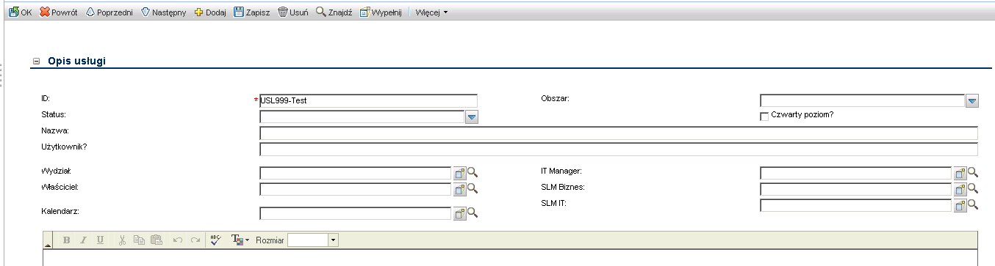
Rysunek 20
- Zdefiniować elementy CI związane z usługą (krok opcjonalny)
Jeśli aplikacje i elementy infrastruktury składające się na usługę nie są zdefiniowane w bazie CMDB (czyli, że nie są załadowane z systemu SCCM) należy zarejestrować je manualnie korzystając z menu „Zarządzanie konfiguracją/Element konfiguracji” i opcji „Nowy”.

- Powiązać wzajemnie usługi i elementy CI (krok obowiązkowy)
Utworzone elementy CI lub elementy CI załadowane z systemu SCCM należy powiązać ze zdefiniowaną wcześniej usługą poprzez wejście do usługi i zdefiniowaniu relacji w zakładce „Relacje”( „Zarządzanie konfiguracją/Element konfiguracji”), np.

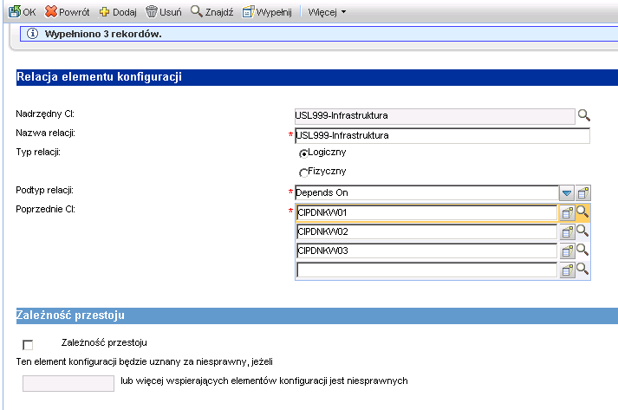
Rysunek 21
Wartości poszczególnych pól:
Nadrzędny CI – identyfikator usługi biznesowej, do której dołączane są elementy CI
Nazwa relacji – unikalny identyfikator relacji, proponowany standard:
Pierwsza relacja dla danej usługi – Identyfikator usługi
Kolejne relacje dla danej usługi – Identyfikator usługi plus numer kolejny relacji
Typ relacji – logiczny
Podtyp relacji – Depends on (Zależy od)
Podrzędne EK – lista elementów CI, na których posadowiona jest usługa (serwery, aplikacje, moduły aplikacji, elementy sieciowe itd.)
- Zdefiniować zależność przestoju (krok obowiązkowy)
W zależności od typu infrastruktury, na której posadowiona jest usługa należy zdefiniować zakładkę „Zależności przestoju” oraz określić ilość wymaganych relacji usługi do elementów CI. Poniżej podano trzy przykłady, które wyczerpują typowe rozwiązania infrastrukturalne
6.1 Jeśli daną usługę wspierają np. trzy niezależne od siebie serwery, to należy zdefiniować jedną relację, w której w polu „Poprzedni CI” zostaną umieszczone wszystkie te serwery, zaś w zakładce Zależność przestoju należy zaznaczyć opcję „Zależność przestoju” a w pole poniżej wpisać liczbę 1.
Taka konfiguracja oznacza, że awaria każdego serwera wpływa na stan usługi - zarejestrowanie incydentu na jeden z serwerów oznacza automatycznie propaguje ten incydent i ewentualny przestój w nim zarejestrowany na usługę biznesową.
6.2 Jeśli daną usługę wspiera klaster np. dwóch serwerów, to należy zdefiniować jedną relację, w której w polu „Poprzedni CI” zostaną umieszczone wszystkie te serwery, zaś w zakładce Zależność przestoju należy zaznaczyć pcję „Zależność przestoju” a w pole poniżej wpisać liczbę 2.
Taka konfiguracja oznacza, że awaria dopiero wszystkich serwerów wpłynie na stan usługi - zarejestrowanie tylko jednego incydentu (na jeden z serwerów) nie propaguje tego incydentu i ewentualnego przestoju w nim zarejestrowanego na usługę biznesową.
6.3 Jeśli daną usługę wspierają np. dwa niezależne od siebie serwery i jeden klaster złożony z dwóch serwerów, to należy zdefiniować dwie relacje
W pierwszej z nich w polu „Poprzedni CI” zostaną umieszczone wszystkie niezależne serwery, zaś w zakładce Zależność przestoju należy zaznaczyć opcję „Zależność przestoju” a w pole poniżej wpisać liczbę 1.
W drugiej z nich w polu „Poprzedni CI” zostaną umieszczone wszystkie serwery składające się na klaster, zaś w zakładce Zależność przestoju należy zaznaczyć opcję „Zależność przestoju” a w pole poniżej wpisać liczbę 1.
Taka konfiguracja oznacza, że awaria każdego niezależnego serwera wpływa na stan usługi - zarejestrowanie incydentu na jeden z serwerów oznacza automatycznie propaguje ten incydent i ewentualny przestój w nim zarejestrowany na usługę biznesową. Natomiast w przypadku serwerów w klastrze muszą być otwarte jednocześnie incydenty na oba serwery, aby zostało dokonane przeniesienie awarii i przestoju na usługę.
Proces kończymy poprzez naciśnięcie przycisków „Dodaj”, a następnie „OK”.
- Zdefiniować powiązania elementów CI (krok opcjonalny)
Przykład 1
Jeśli daną usługę biznesową wspiera złożona infrastruktura możliwe jest jej odwzorowanie w systemie w postaci powiązań pomiędzy elementami CI. Np. może występować sytuacja, w której na danym serwerze umieszczone są trzy aplikacje, których awarie wpływają na stan usługi – wówczas należy zdefiniować relację (w tabeli cirelationship), w której:
Nadrzędny CI – identyfikator serwera, na którym zainstalowane są aplikacje
Nazwa relacji – unikalny identyfikator relacji, np. nazwa serwera
Typ relacji – fizyczny
Podtyp relacji – Runs (Uruchamia)
Poprzedni CI – lista modułów/aplikacji (elementy te muszą być wcześniej zarejestrowane w bazie CMDB)
Powyższy przykład pozwala rejestrować zarówno awarie serwerów jak i komponentów aplikacyjnych, które mają niezależny od siebie wpływ na stan usługi biznesowej.
Przykład 2
Jeśli daną usługę biznesową wspiera złożona infrastruktura możliwe jest jej odwzorowanie w systemie w postaci powiązań pomiędzy elementami CI. Np. może występować sytuacja, w której serwery wspierające usługę są podłączone do konkretnych elementów sieciowych i ich portów, których stan chcemy śledzić – wówczas należy zdefiniować relację (w tabeli cirelationship), w której:
Nadrzędny CI – identyfikator serwera
Nazwa relacji – unikalny identyfikator relacji, np. nazwa serwera
Typ relacji – fizyczny
Podtyp relacji – Connects (Łączy)
Poprzedni CI – lista elementów sieciowych, do których podłączony jest serwer
Powyższy przykład pozwala rejestrować zarówno awarie serwerów jak i elementów sieciowych, które mają niezależny od siebie wpływ na stan usługi biznesowej.
- Zdefiniować nową Umową SLA (krok obowiązkowy)
Nowe Umowy SLA definiowane są w menu „Zarządzanie SLA/Nowa SLA”. Należy wypełnić dane według poniższego wzorca.
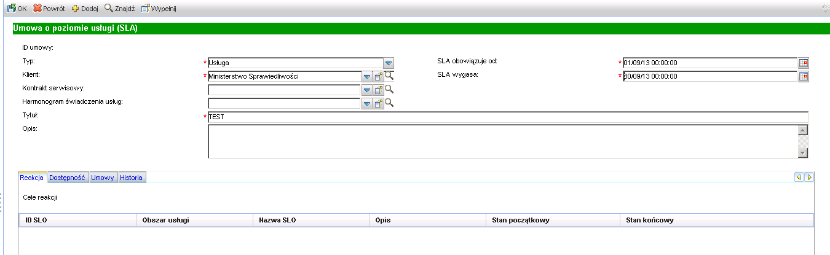
Rysunek 22
W polu „Tytuł” można wpisać dowolny tekst, obecnym standardem jest powtórzenie w tym polu nazwy usługi, której dotyczy SLA.
Następnie należy użyć przycisku „Dodaj”. Na formatce pojawią się wówczas nowe przyciski związane z SLO.
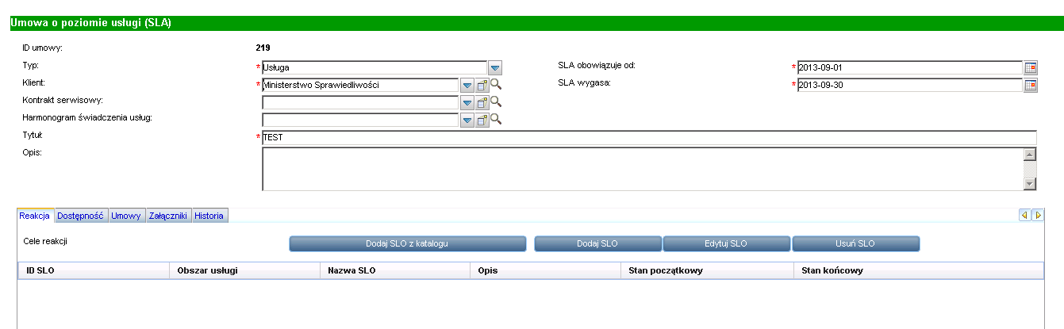
Rysunek 23

- Dodać mierniki reakcji do Umowy SLA (krok obowiązkowy)
Na zakładce „Reakcja” należy użyć przycisku „Dodaj SLO z katalogu”.
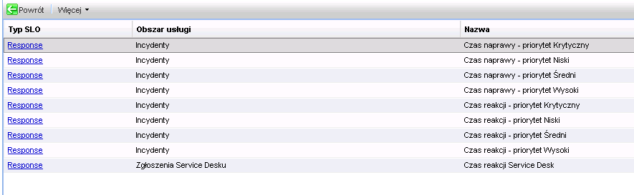
Rysunek 24
Należy dodać 9 mierników SLO – oddzielnie dla każdego elementu wzorca. Następnie należy skorygować termin realizacji wchodząc do każdego z dodanych mierników i modyfikując pole „Harmonogram” i „Czas trwania”. Pozostałe pola nie należy edytować.
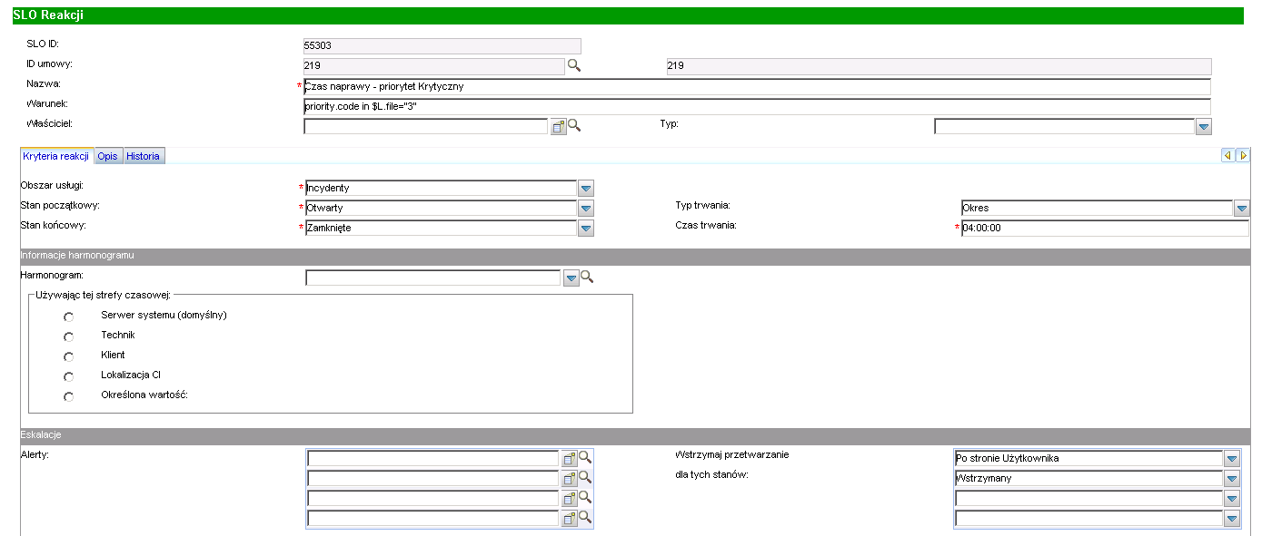
Rysunek 25
- Dodać mierniki dostępnościowe do Umowy SLA (krok opcjonalny)
Na zakładce „Dostępność” należy użyć przycisku „Dodaj SLO z katalogu”.
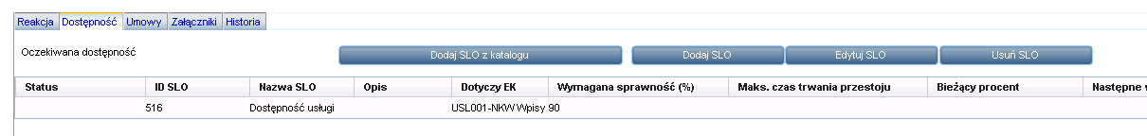
Rysunek 26
Należy dodać tyle mierników SLO – ile elementów konfiguracji zostało podłączonych do usługi oraz jeden miernik dostępności dla całej usługi.
Następnie należy wchodząc do każdego z dodanych mierników wybrać element EK w polu „Dotyczy EK” i skorygować wartość dostępności modyfikując pole „Wymagana sprawność” oraz „Harmonogram”. Pozostałe pola nie należy edytować.
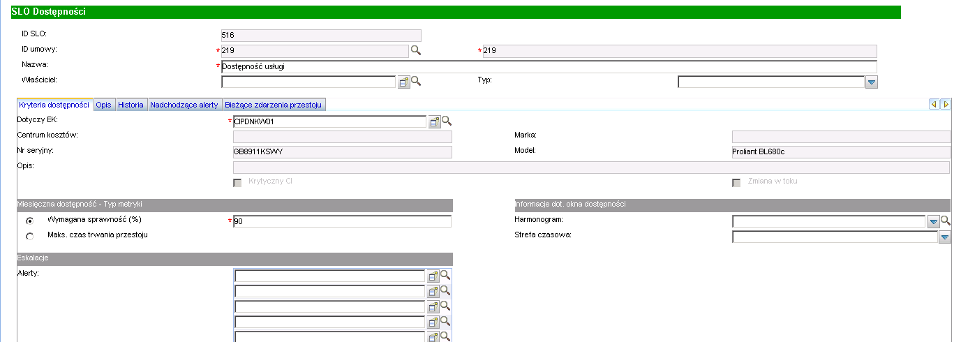
Rysunek 27
W przypadku definiowania SLO dla elementów technicznych infrastruktury w polu „Nazwa” należy wpisać „Dostępność infrastruktury”. W przypadku definiowania SLO dla usługi w polu „Nazwa” należy wpisać „Dostępność usługi”.
- Przydzielić subskrypcje do usługi (krok obowiązkowy)
W przypadku subskrypcji dla RESORTU nie należy ich wpisywać, ponieważ zostaną zaimportowane z plików Excel, zawierających listę pracowników w Rejonie i ich przypisanie do usług.
Subskrypcje są przydzielane w menu „Zarządzanie SLA/Subskrypcje”. Należy dodać rekord subskrypcji dla każdej jednostki organizacyjnej (wydziału), którego pracownicy mają mieć dostęp do usługi, np.
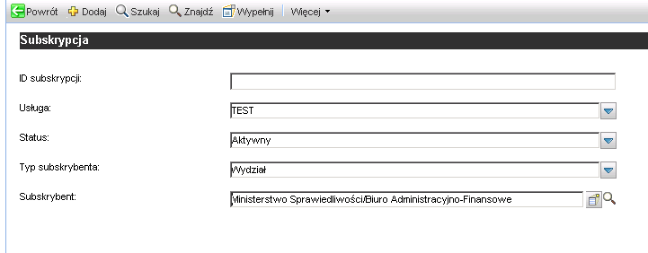
Rysunek 28
Można również dodać usługę dla wszystkich wydziałów MS lub całego Resortu poprzez wejście do definiowanej usługi z użyciem menu „Zarządzanie SLA/Katalog usług” i w zakładce Subskrypcje przydzielić je poprzez wybór MS/Resort i naciśnięcie przycisku „Dodaj subskrypcje”.
- Dodać usługę do kategoryzacji zgłoszeń (krok obowiązkowy)
Część 1
Aby określić jakie podkategorie zgłoszeń można otwierać w nowej usłudze należy wejść poleceniem „db” do tabeli „subcategory”.
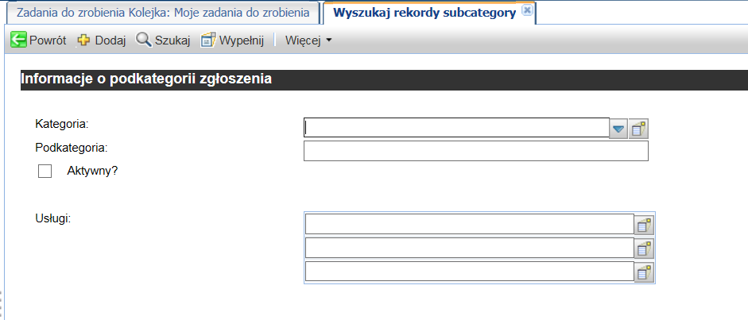
Rysunek 29
W polu Kategoria należy wybrać kolejno wszystkie dostępne kategorie i dla każdej z nich powtórzyć poniższą procedurę.
- Nacisnąć przycisk „Szukaj”
- Dla każdej pokazanej podkategorii wstawić identyfikator nowej usługi w tabelę „Usługa” – o ile dana podkategoria zgłoszeń ma wystąpić w usłudze

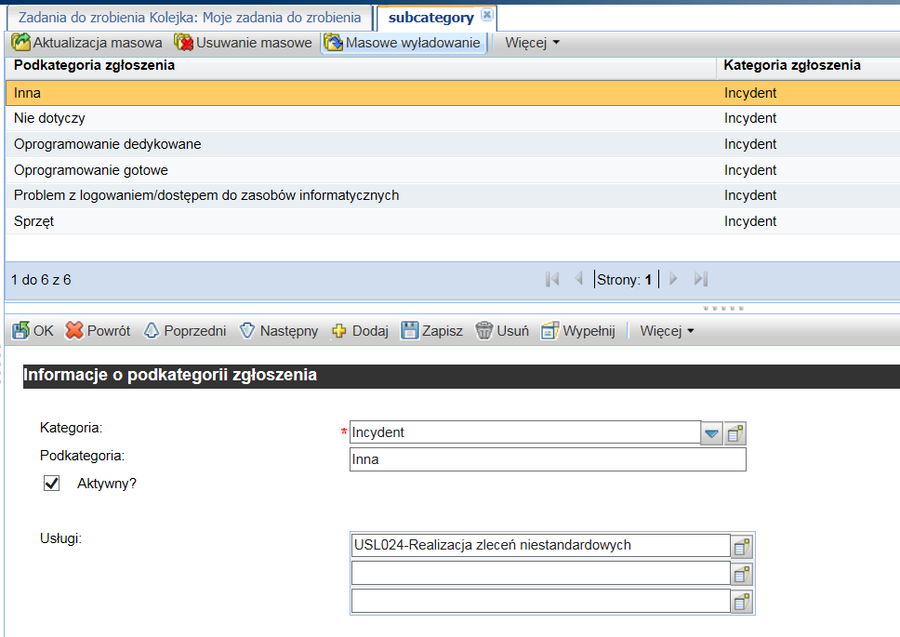
Rysunek 30
- Nacisnąć przycisk „Zapisz” i następnie „Powrót”
Część 2
Aby określić jakie rodzaje zgłoszeń można otwierać w nowej usłudze należy wejść poleceniem „db” do tabeli „producttype”.
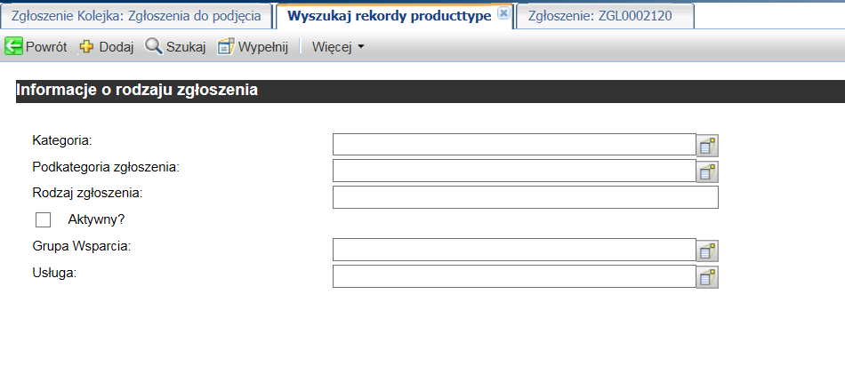
Rysunek 31
W polu Kategoria należy wybrać kolejno wszystkie dostępne kategorie, zaś w polu Podkategoria kolejno wszystkie podkategorie wymienione w karcie usługi i dla każdej z nich powtórzyć poniższą procedurę.
- Nacisnąć przycisk „Szukaj”
- Dla każdej pokazanego rodzaju zgłoszenia wstawić identyfikator nowej usługi w tabelę „Usługa” – o ile dany rodzaj zgłoszenia ma wystąpić w usłudze

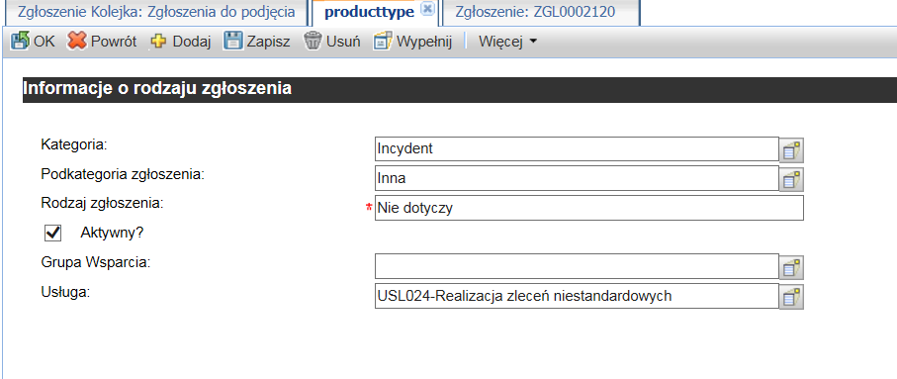
Rysunek 32
- Wpisać Grupę Wsparcia
- Nacisnąć przycisk „Dodaj” i następnie „Powrót”

Procedura wyłączenia usługi
- Ustawienie statusu w usłudze
Należy wejść do menu „Zarządzanie SLA/Katalog Usług” i w wybranej usłudze ustawić pole „Status” na wartość „NIE”.
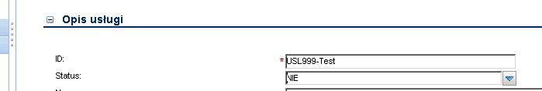
Rysunek 33
Następnie należy ustawić wartość pola „Status” dla elementu konfiguracji będącego usługą w menu „Zarządzanie konfiguracją/Elementy konfiguracji” na wartość „Zlikwidowany”.
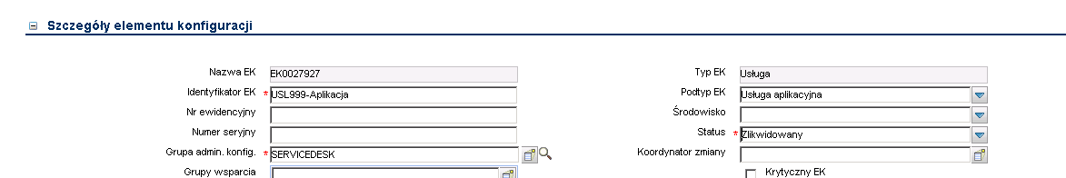
Rysunek 34
Operację te należy wykonać również dla usług technicznych, zdefiniowanych jako składowe usługi biznesowej.

- Ustawienie statusu w Umowie SLA
Następnie należy ustawić datę obowiązywania Umowy SLA na wsteczną.
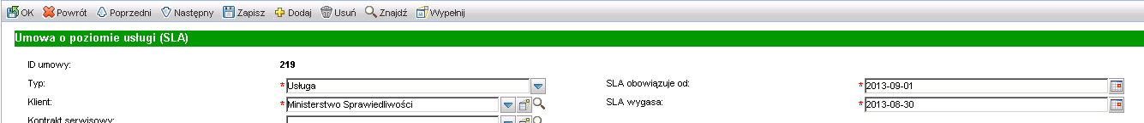
Rysunek 35

Monitorowanie i raportowanie usług

Monitorowanie pojedynczych zgłoszeń i incydentów
Monitorowanie terminów realizacji poszczególnych zgłoszeń i incydentów odbywa się w zakładce „SLA” tych obiektów i jest opisane w p. 2.1.2

Monitorowanie pojedynczych elementów CI
Po wejściu do menu „Zarządzanie konfiguracją/Elementy konfiguracji” i wybraniu EK o typie serwer/aplikacja lub usługa dostępna jest zakładka z danymi na temat ich dostępności na podstawie zarejestrowanych zdarzeń przestoju.
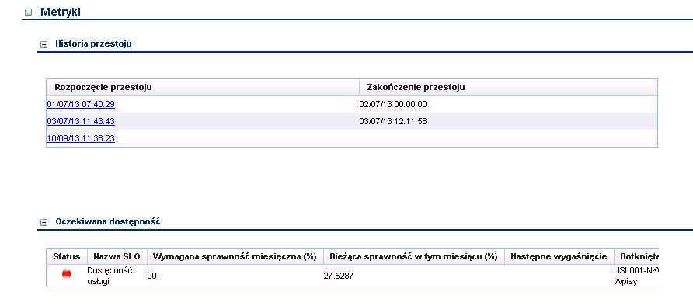
Rysunek 36
- Historia przestoju
  - Rozpoczęcie przestoju – zarejestrowana data rozpoczęcia
  - Zakończenie przestoju – zarejestrowana data zakończenia lub wartość pusta jeśli brak zarejestrowanej daty zakończenia przestoju
UWAGA: jeśli data zakończenia przestoju nie jest zarejestrowana system traktuje cały czas od rozpoczęcia przestoju do daty bieżącej jako okres przestoju – w związku z tym pokazywana bieżąca dostępność może być niższa niż faktyczna dostępność, która zostanie obliczona po wpisaniu daty zakończenia wszystkich przestojów.
- Oczekiwana dostępność
  - „Status” – status dostępności w bieżącym miesiącu
    - kolor czerwony – dostępność przekroczona
    - kolor zielony – dostępność osiągnięta
  - „Nazwa SLO” – nazwa miernika (stały tekst „Dostępność”)
  - „Wymagana sprawność miesięczna” – określona w SLA dostępność miesięczna
  - „Bieżąca sprawność w tym miesiącu” – wynik osiągnięty w bieżącym miesiącu z uwzględnieniem wszystkich przestojów zarejestrowanych przez pracowników II linii wsparcia
  - „Następne wygaśnięcie” – nie dotyczy
  - „Dotknięte CI” – element EK, którego dotyczy pomiar dostępności
  - „ID SLO” – wewnętrzny identyfikator systemu dla miernika
W obu powyższych tabelach można kliknąć na wybrany wiersz wchodząc do szczegółowych danych dotyczących przestojów.

Podsumowanie rozliczenia Umów SLA
Podsumowania dostępne są w menu „Zarządzanie SLM”. Dotyczą one wyliczonych przez system sumarycznych, procentowych wskaźników dotyczących spełniania mierników SLA dotyczących czasów obsługi i dostępności.
Aby pokazać podsumowanie należy na formatce wyszukania wskazać konkretną Umowę SLA i konkretny miernik SLO (numer miernika SLO należy określić na podstawie formatki Umowy SLA).
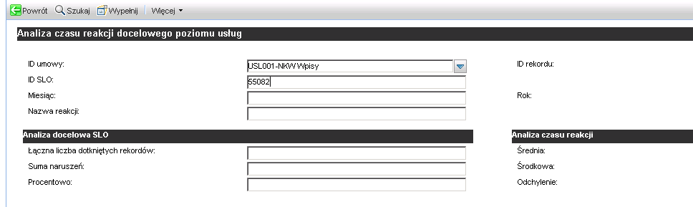
Rysunek 37
Następnie należy w menu „Więcej” wybrać pozycję „Wykres wg wartości pól/Procent trafień”
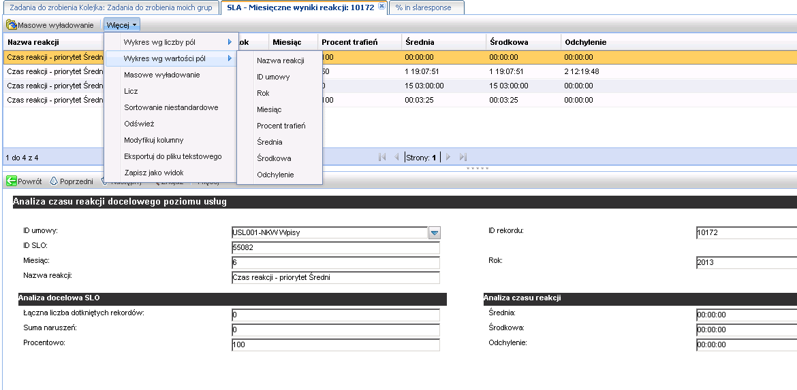
Rysunek 38
Zostanie wówczas zaprezentowany wykres realizacji SLA w poszczególnych miesiącach.
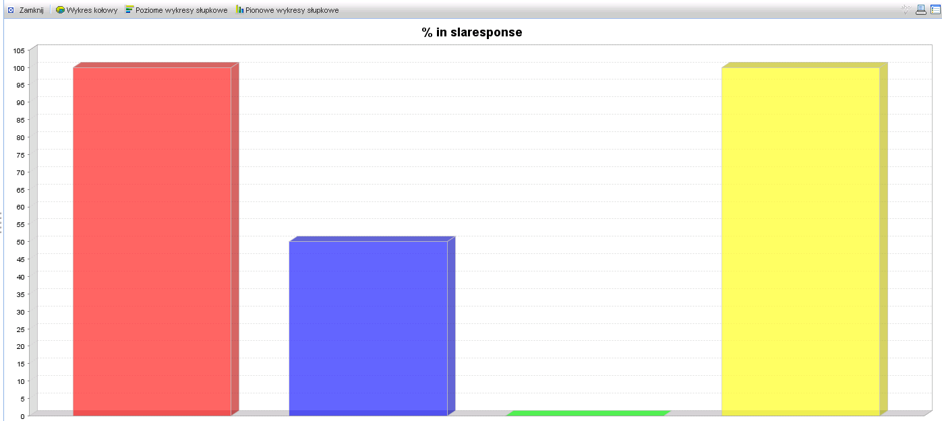
Rysunek 39
UWAGA: Wartość zero (brak paska) w danym miesiącu nie oznacza niepoprawnej realizacji SLA, a tego, że w danym miesiącu nie zostało zarejestrowane żadne zgłoszenie związane z wybranym miernikiem.

Spis tabel i rysunków
Spis tabel
Nie można odnaleźć pozycji dla spisu ilustracji. Spis rysunków
Rysunek 1 5
Rysunek 2 6
Rysunek 3 6
Rysunek 4 7
Rysunek 5 7
Rysunek 6 8
Rysunek 7 9
Rysunek 8 10
Rysunek 9 11
Rysunek 10 13
Rysunek 11 14
Rysunek 12 14
Rysunek 13 15
Rysunek 14 16
Rysunek 15 17
Rysunek 16 17
Rysunek 17 18
Rysunek 18 19
Rysunek 19 19
Rysunek 20 20
Rysunek 21 20
Rysunek 22 23
Rysunek 23 23
Rysunek 24 24
Rysunek 25 24
Rysunek 26 24
Rysunek 27 25
Rysunek 28 25
Rysunek 29 26
Rysunek 30 27
Rysunek 31 27
Rysunek 32 28
Rysunek 33 28
Rysunek 34 29
Rysunek 35 29
Rysunek 36 30
Rysunek 37 31
Rysunek 38 31
Rysunek 39 32

